Biżuteria orientalna z okiem proroka
Biżuteria orientalna kusi swoją bardzo oryginalną i nietypową stylistyką oraz często używanymi motywami z dawnych wierzeń i religii. Bardzo popularny jest motyw z okiem proroka. Skąd się wziął i co oznacza?

Pamiątka z wakacji - biżuteria z okiem proroka

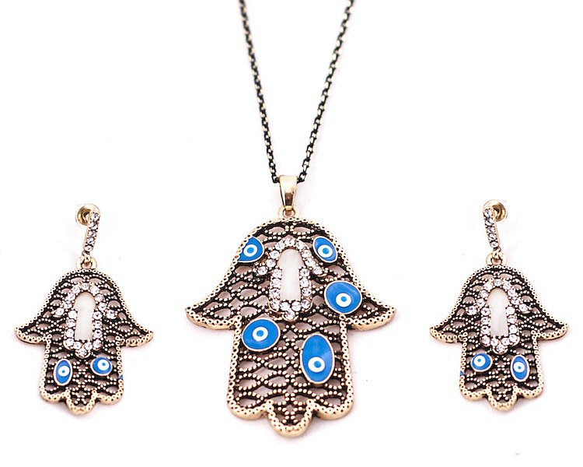
Co roku tysiące ludzi jako kierunek swoich wakacji wybiera Turcję oraz kraje ościenne. Oprócz wspomnień i setek zdjęć przywozimy masę pamiątek dla bliskich i dla nas samych. Jedną z najczęściej wybieranych jest biżuteria z okiem proroka. Występuje pod wieloma formami bransoletek, naszyjników, koralików czy kolczyków. Motyw ten w krajach perskich jest bardzo popularny i umieszczany w wielu miejscach jak na domach w postaci zawieszek, na wycieraczkach czy nawet na samolotach jako logo Tureckich prywatnych linii lotniczych Flyair.

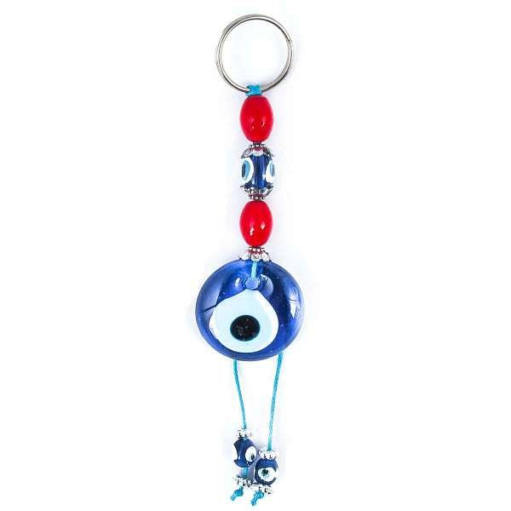
Oko proroka na biżuterii - amulet
Nazar zwany też okiem Fatimy lub okiem proroka to amulet który ma chronić przed "złym okiem". W dawnych wierzeniach pochodzących jeszcze z czasów Egiptu zły wzrok mógł sprowadzić na ludzi nieszczęścia i takie amulety w formie biżuterii z okiem proroka miały przed tym chronić. Jeżeli takie oko pękało znaczyło że spełniło swoją rolę i uchroniło nas przed nieszczęściem. Warto zaznaczyć że w wielu krajach ten symbol stał się elementem tradycji, przywiązania i nie ma podłoża religijnego.
Jeżeli szukacie pięknej i intrygującej biżuterii z okiem proroka zapraszamy do naszego sklepu Ottomania.

